IK ORIENT
FRIIDROTT
I
UDDEVALLA

Caféhjälpen
Läs denna innan ni börjar

Inledning
Välkommen till caféet i Rimnershallen!
Du som förälder eller anhörig till en aktiv i IK Orient bemannar caféet i Rimnershallen för att bidra till föreningens ekonomi. Detta gör föreningen istället för att sälja diverse varor, kläder, lotter osv.
Vi är glada att du ställer upp för föreningen och de aktiva i grupperna, detta gör att vi kan hitta på fler aktiviteter och åka på fler tävlingar under året.

I denna manual finns instruktioner om hur du utför det som ska göras under en kväll i caféet. Läs denna manual innan du startar, se innehållsförteckning.
Manualen är uppdelad i olika sektioner, finns det saker som ej står med men som du har funderingar på, finns flera telefonnummer att ringa i slutet av denna manual.

Hygien
Tvätta händerna före start med tvål och vatten, förkläde finns i omklädningsrummet längst in i caféet.
Har du långt hår, sätt upp håret i tofs eller i klämma.
Plasthandskar finns vid behov vid tillberedningsbänken.

Städning
Diska ur och ställ tillbaka allt ni använt för kvällen.
Se också övrig städrutin under fliken ”städning” där ytterligare veckorutiner skall följas.
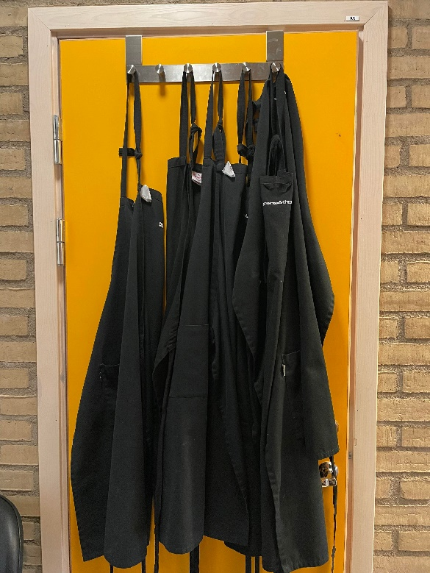

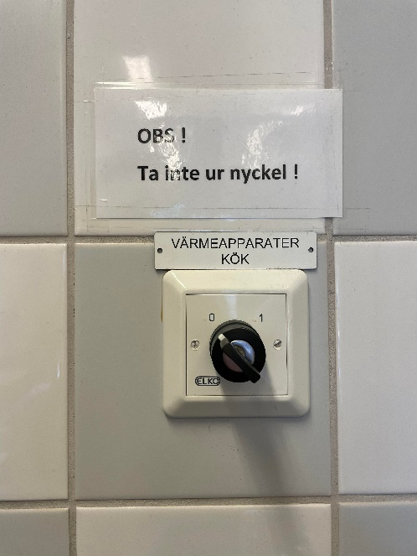
Huvudströmbrytare
Sätt huvudnyckeln i läge 1 för att tillföra el till alla apparater.
OBS! Viktigt att slå av nyckeln till läge 0 när ni går hem.
OBS! Nyckel får aldrig plockas ur.

Jalusi
För att öppna jalusi, använd dessa knappar. Håll inne knappen, upp, för att öppna och håll inne knappen, ner, för att stänga.
OBS! Viktigt att kolla så inget ligger i kläm under jalusi vid stängning.
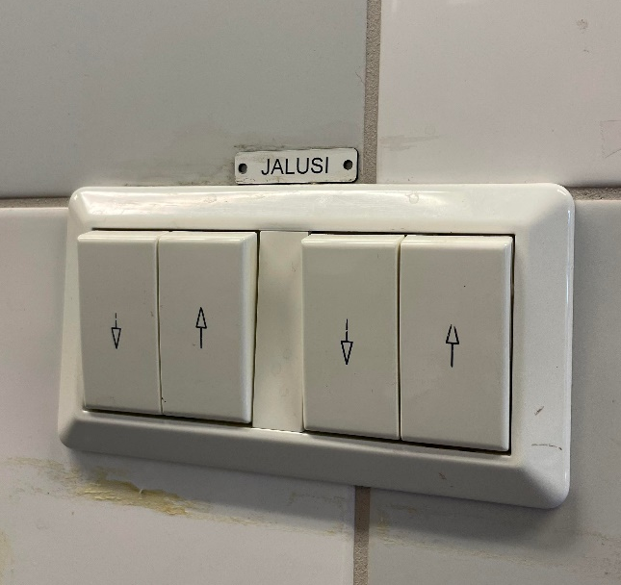

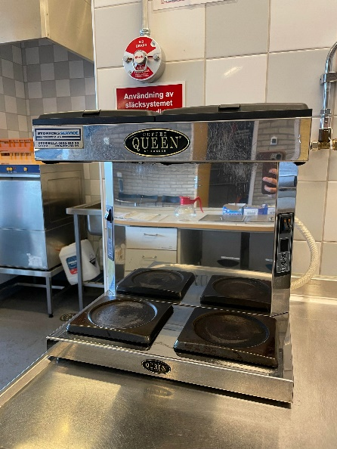
Kaffemaskinen
- Plocka fram hinken med kaffe och filter
- Fyll filter med 1 cup med kaffe
- Sätt in filterhållaren i kaffeaparaten
- FYLL INTE PÅ VATTEN
- Sätt på platta 1 (nedre plattan) Platta 2 är den övre på apparaten
- Tryck på ”play” för att starta
- Kaffeaparaten startar upp och fyller på vatten själv
- Bryggtiden är ca 7min
- Kaffeapparaten piper när den är klar
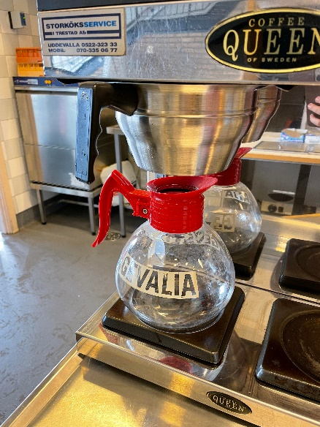
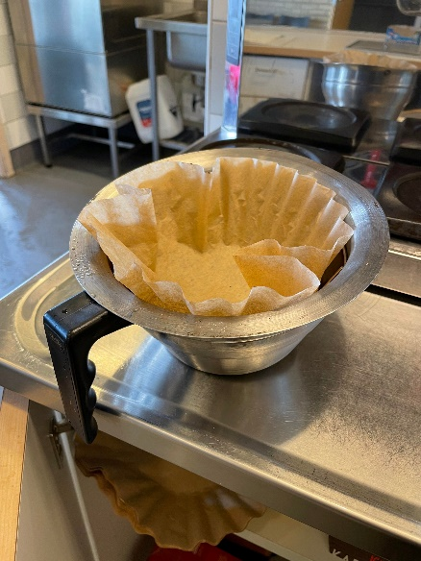
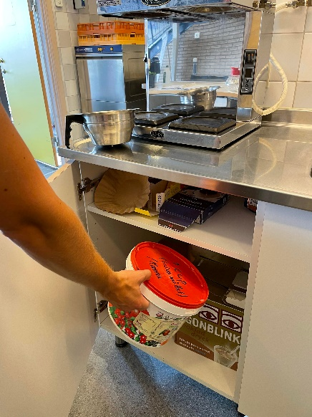

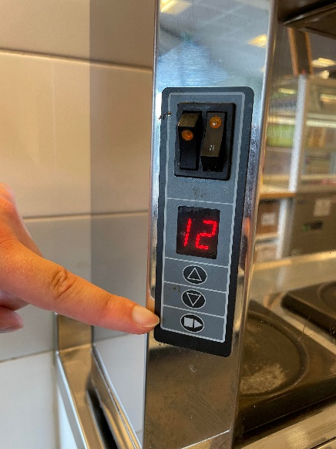
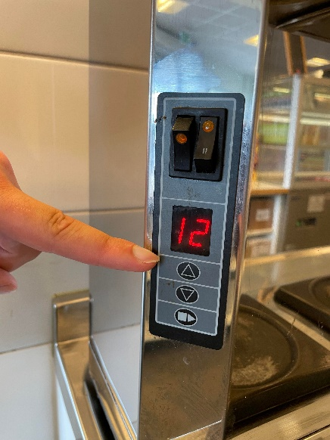
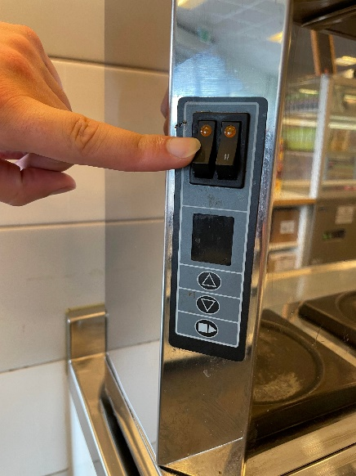

Korv och bröd
- Plocka fram en kastrull och fyll med ca 5 liter vatten
- Koka upp vattnet
- När vattnet kokar, häll över de i korvgrytan längst till höger
- När sätt på korvgrytan och se till att gradantalet är ca 70–80 grader på vreden
- Lägg sedan i korvarna på valfri sida, nya korvar läggs på motsatt sida
- Vid stängning, lyft då ur korvgrytan och häll ur vattnet
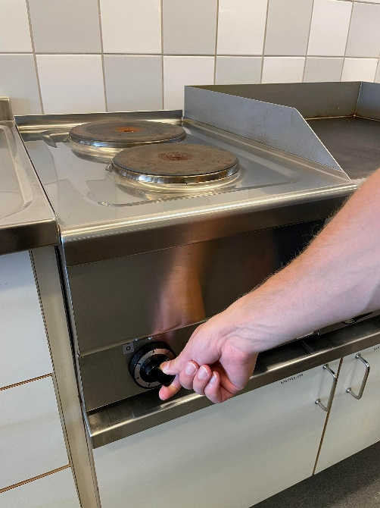
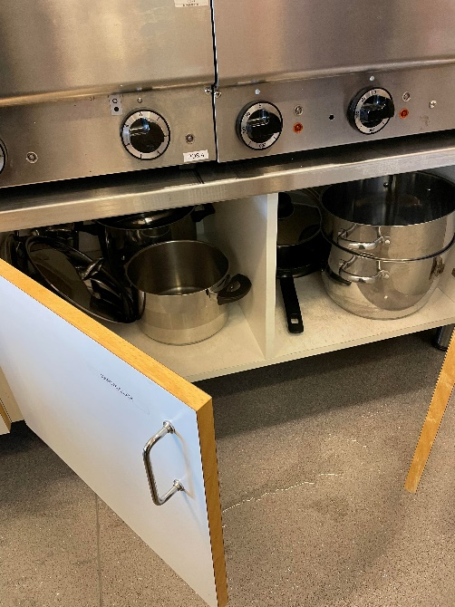

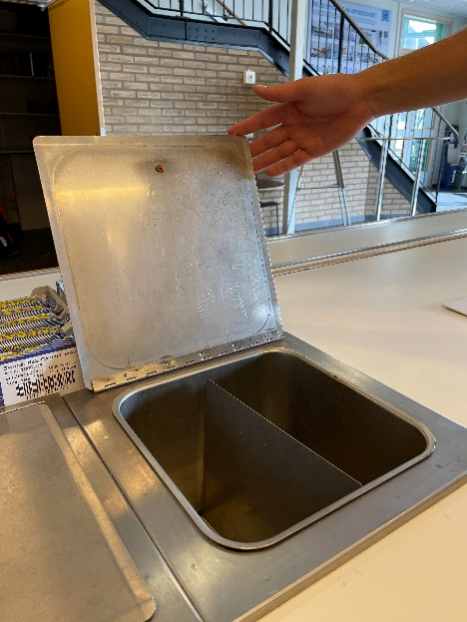
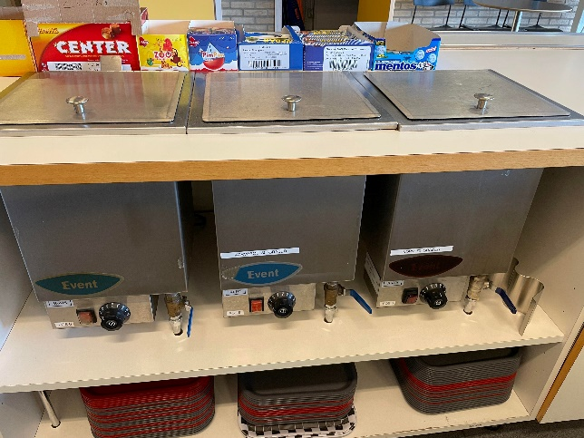

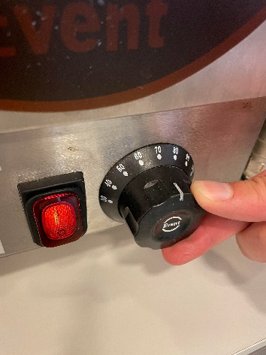
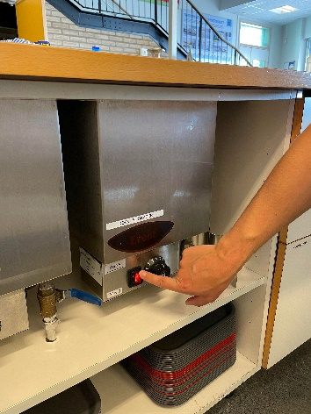

Ugnarna – bakning av bröd/bullar
- Plocka fram 1-2 plåtar, dessa står bredvid ugnarna
- Lägg på ett bakplåtspapper på varje plåt, dessa ligger i sista lådan bredvid ugnarna
- Placera sedan bakeoff bullar/bröd på plåtarna.
  - Bullar och bröd finns i frysarna vid tillberedningsbänken (Tina ej för tillagning)
- Bullar och bröd kan bakas iordning samtidigt i samma ugn
- Sätt gradantalet på ca 185 grader och ställ in plåtarna, ugnen blir varm direkt
- Tillaga i ca 15min eller till bullar/bröd har fått en fin gyllenfärg
  - Bullarna är redo att servera direkt
  - Brödet skall skäras och göras klart på tillberedningsbänken. Brödet innehåller ost, skinka, gurka och tomat. Alt utan skinka.
- Ställ fram på bänken vid kassan för försäljning.
- Båda ugnarna funkar på samma sätt.
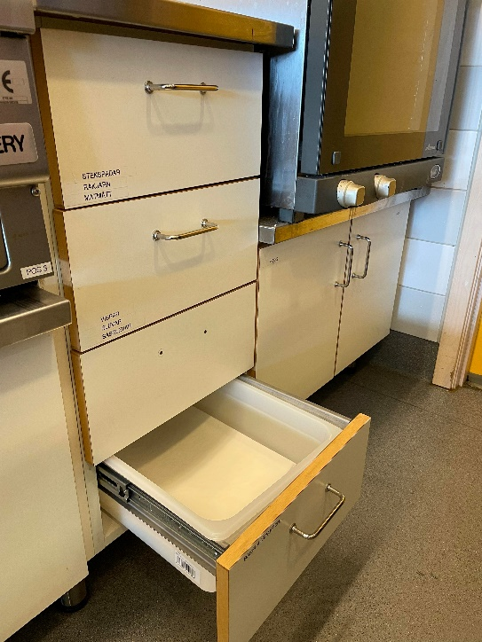
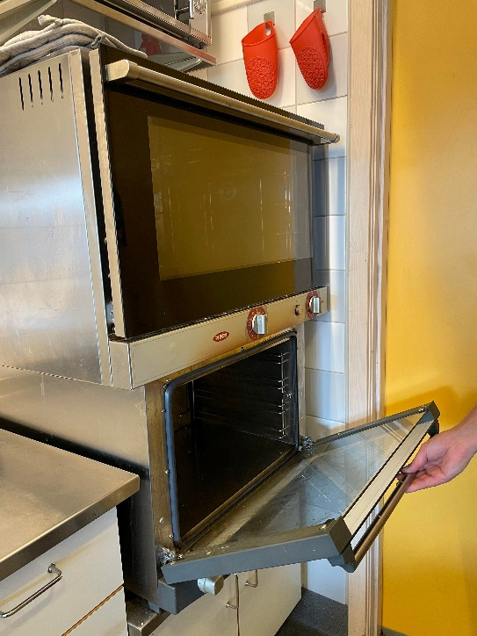

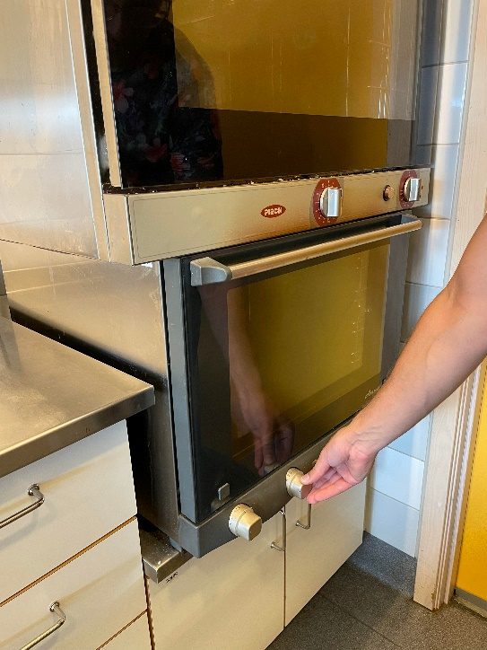

Diskmaskinen
- Efter avslutad kväll kan man välja att diska använt material för hand eller i diskmaskinen.
- Används diskmaskin, gör följande:
  - Fyll disk i någon av de olika backarna
  - Placera backen i maskinen och stäng luckan
  - För att starta/fylla med vatten/värma vattnet – Tryck på knappen längst till vänster
  - För att starta diskning – Tryck/Håll in knappen i mitten ca 2-3 sek
  - Därefter startar programmet och maskinen stänger av sig efter avslutad diskning, tidsåtgång ca 5-7min
  - Töm därefter maskinen och stäng av den
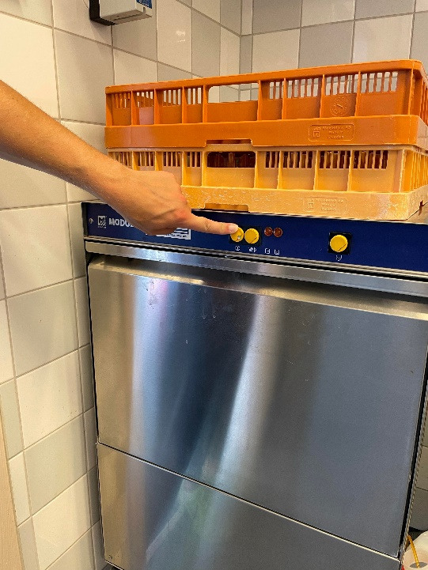
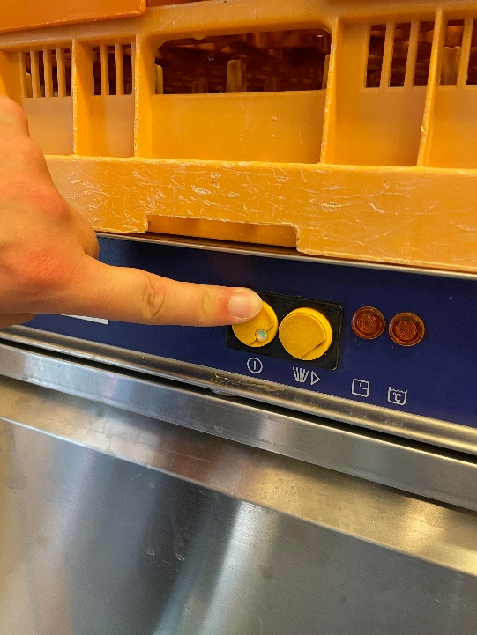

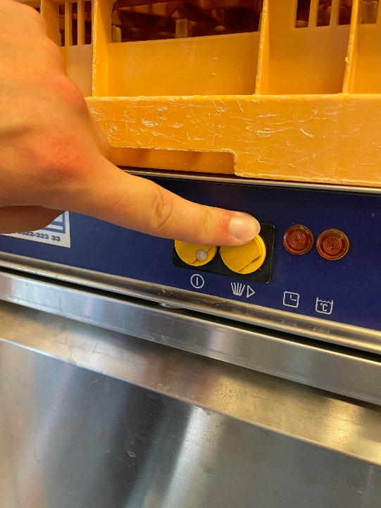

Försäljningsmontrarna
- Det är trevligt om montrarna med varor tänds upp när caféet är öppet
- För att tända kylmontern, tryck så båda lamporna vid kyldisken lyser.
  - Stäng bara av lyset när du går sedan! Den andra är till kylen!
- För montern med torrvaror finns lyssknappen under montern beskrivet på bilden nedan
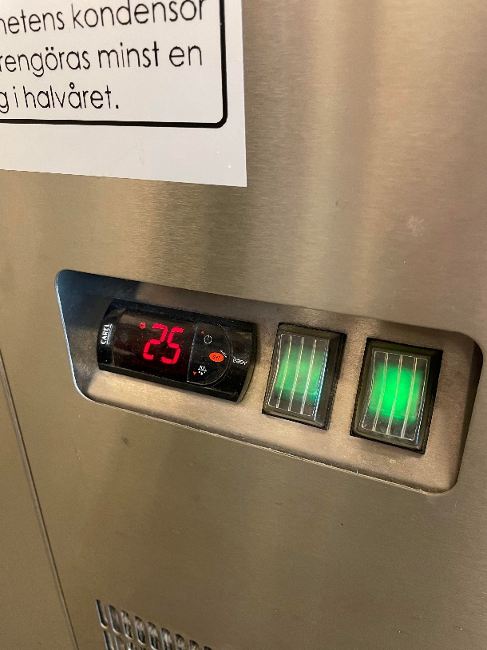

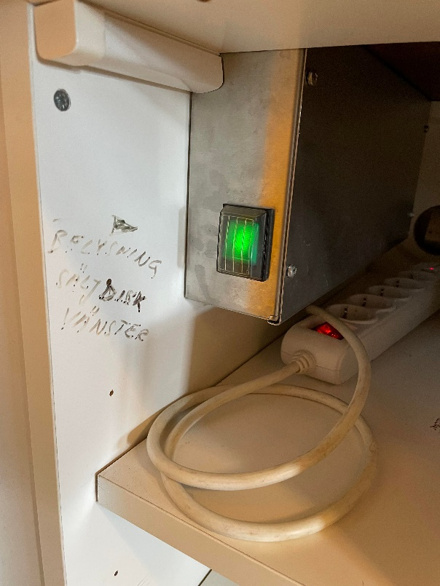
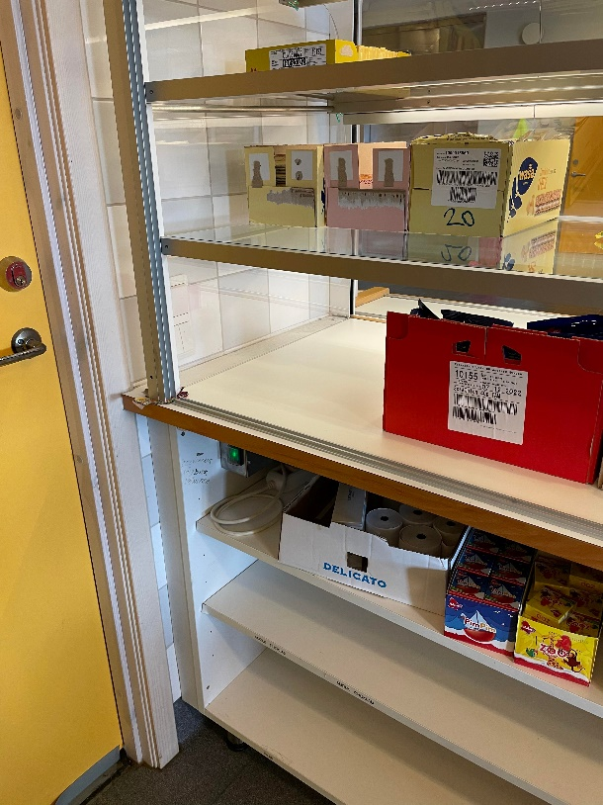

Hur mycket går åt, hur mycket ska jag göra?
Det är svårt att säga exakt hur mycket som går åt en kväll, då antalet besökare i hallen varierar under veckan. Men ha som mått att ha färdigt 4-6 bullar och baguetter samt korvar.
En kanna kaffe klart innan jalusi öppnas.
Beroende på hur snabbt varorna går åt så gör man mer, men kanske i mindre antal. Allt handlar om hur många besökare det är i hallen, lite magkänsla.
Beroende på hur mycket varor ni har vid kl. 19.15 kan man göra mer. Viktigt att försöka få sålt varorna som man tillverkat.

Kassan – ta betalt
- Starta kassan om den är avstängd
- Låt kassan starta upp
- Logga in på ”PC Kassa”
- För att logga in, tryck följande – 1, enter, 1, enter – inloggning påbörjas
  - Vid behov utav godkännande av växelkassa, tryck på ”Godkänn”
  - Vid behov utav avsluta föregående försäljningsdag, tryck på ”Genomför eller godkänn”
När detta är utfört kommer du till startskärmen med alla varugrupper
Ta betalt
- Välj en varugrupp utifrån vad kunden tagit med till kassan (Tex)
- Tryck på varugrupp ”Dryck”
  - Samma undergrupper finns i alla varukategorier
- Tryck på den produkt som kunden önskar köpa
  - Tryck på samma vara de antal som kunden önskar köpa (vid fler än 1 vara)
  - Önskar kunden flera produkter av samma varugrupp, tex dryck, kan du trycka in alla varor i följd
  - Önskar kunden fler än en vara men i olika varugrupper, tryck på ”Tillbaka huvudsida” för att komma till startsidan och fortsätt lägg till varor
- När alla varor är med på ”kvittosidan” och kunden är nöjd kan du trycka på knappen ”Betala” – Välj sedan de alternativ som kunden vill betala med. Kontant, Kort eller Swish. Följ sedan stegen som följer. Blip finns i kortläsaren. Inbetalningar med swish syns inte i kassan. Väljer du swish slutför du köpet och ser till att kunden genomför sitt köp i sin mobil.
Swish nummer samt QR kod finns i caféet.
Vid felinslag eller att kunden ändrar sig när vara redan är inslagen
- Uppmärksamma vilken vara eller vilket antal av en vara som inte stämmer alt. vill lämnas tillbaka.
- Tryck då på knappen ”Nytt kvitto” – då töms hela varukorgen
- Börja sedan om att tryck in de varor som skall handlas utav kunden, följ sedan rutinen för att ta betalt.
Vid felinslag och köpet genomförts, meddela då en kontaktperson via SMS eller skriv en lapp. Så korrigeras kassa nästkommande dag. Gör sedan en ny betalning.
I kassan finns alltid 1500kr i växelkassa. Nyckeln vid kassan går till förrådet mitt emot caféet där fler varor finns om man önskar fylla på i montrarna.
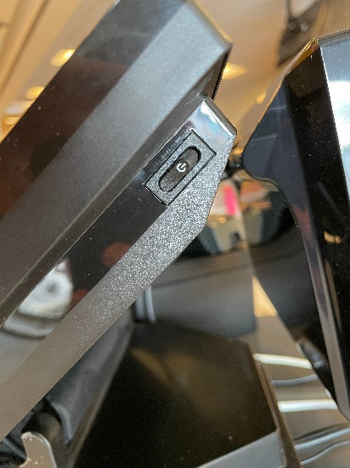
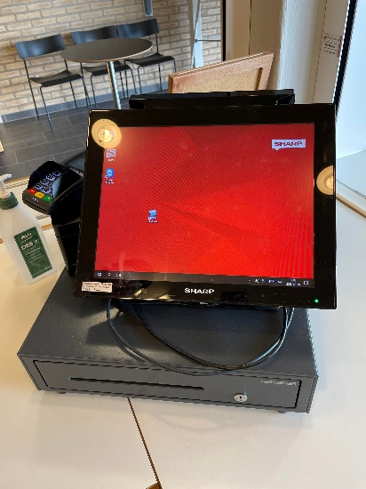
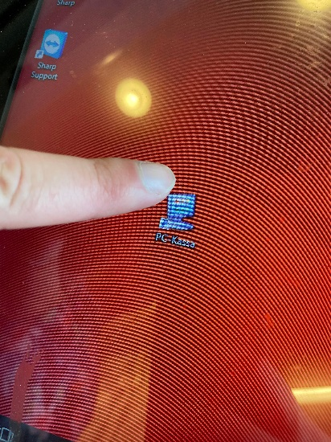

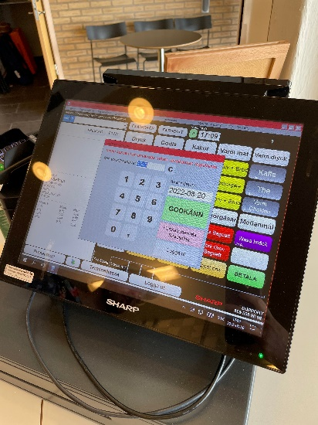
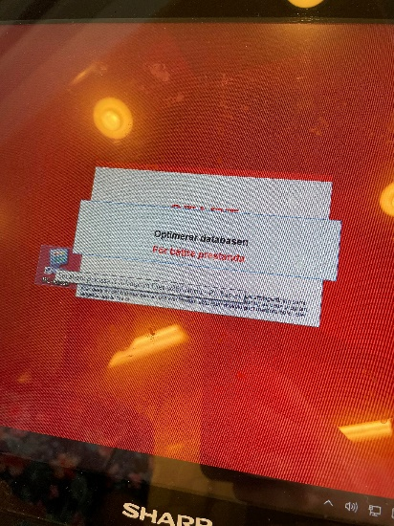
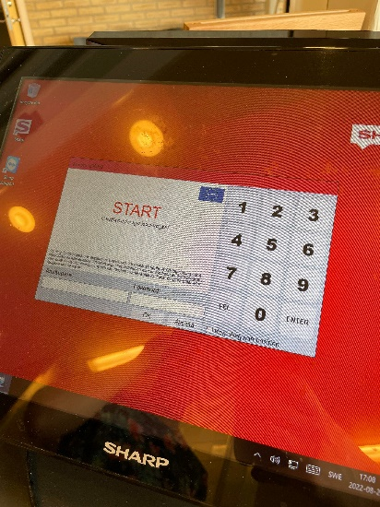

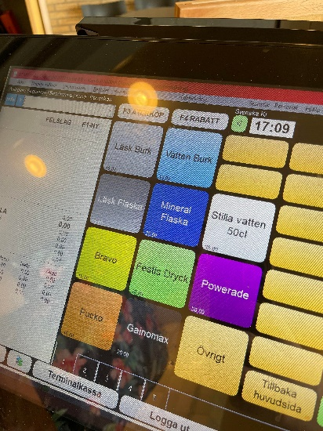
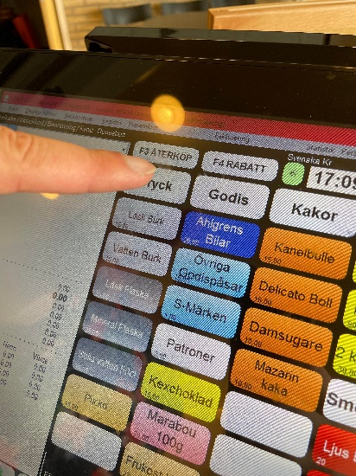
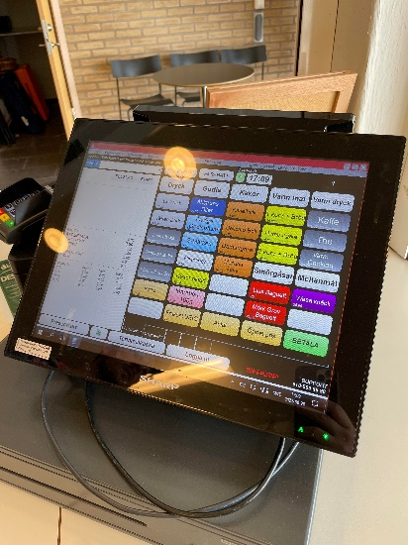

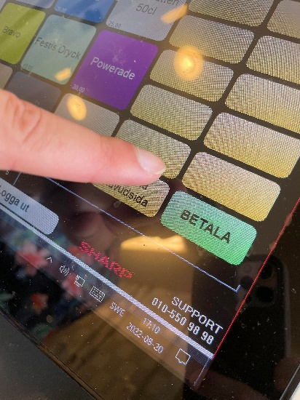
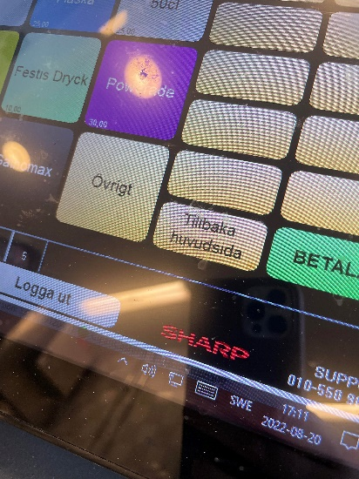
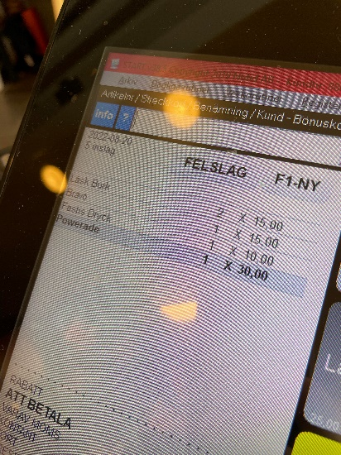

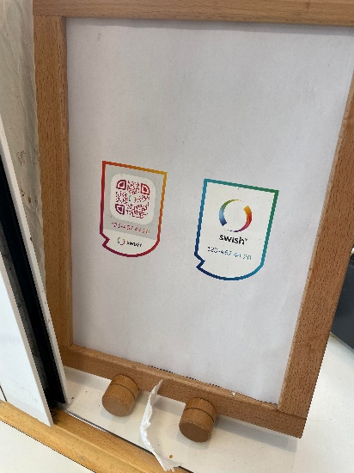
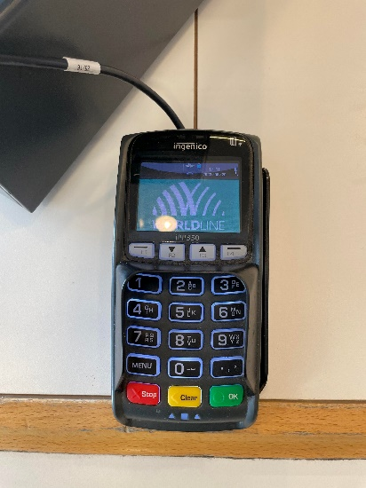
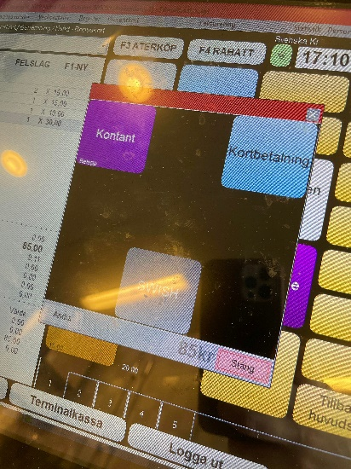

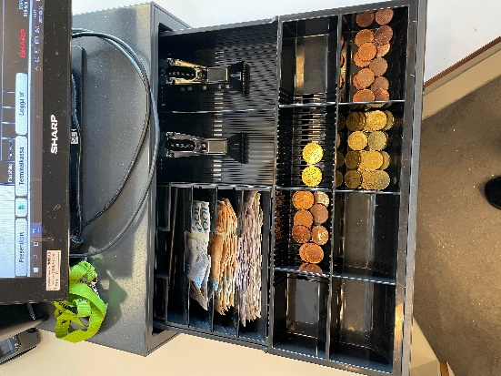
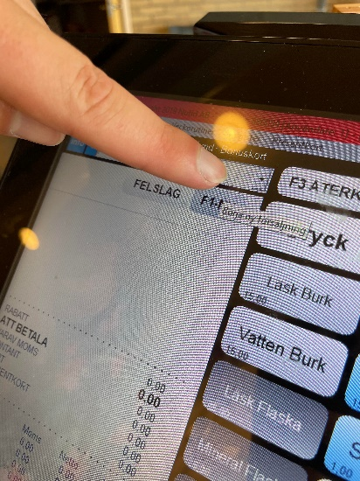
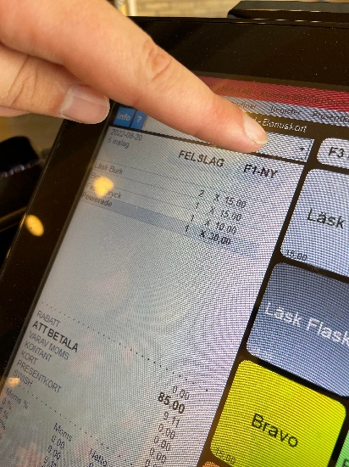

Olyckan är framme!
R: Rädda dig själv och de som är i fara
V: Varna alla som hotas av branden
L: Larma räddningstjänsten på 112
S: Släck branden om du tror att du klarar det
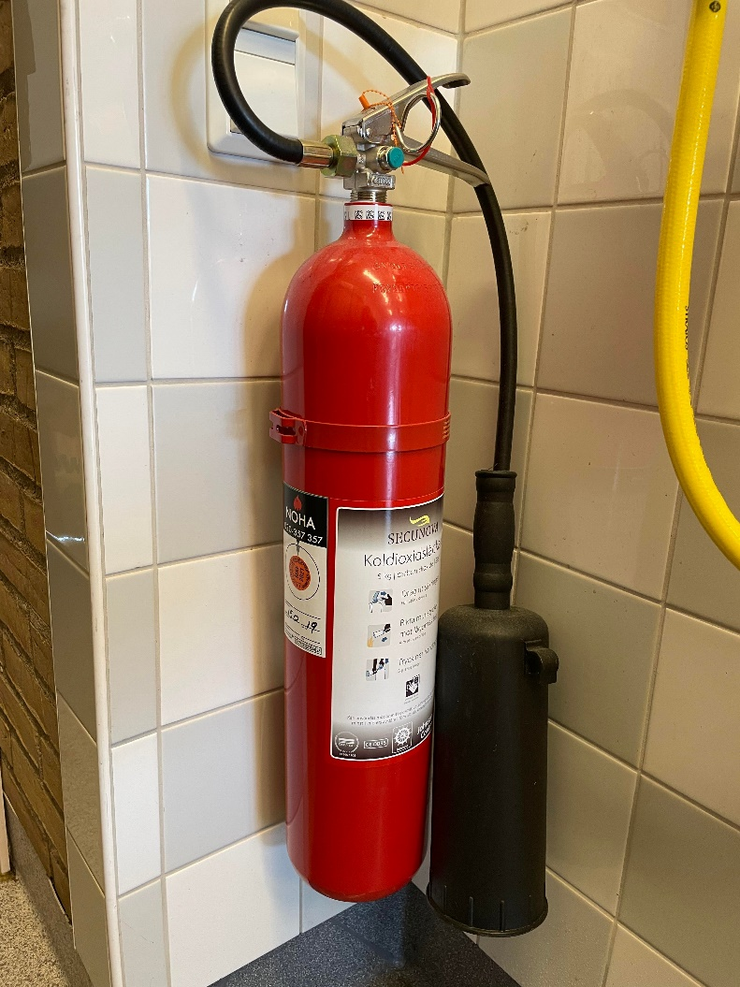

Kontakter:
Ordförande, Alexander Rahm – 0736554057
Klubbrepresentant, Helén Andréasson – 0705568431
Klubbrepresentant, Michael Simonsson – 0703173370

Städrutin – veckostäd
Cafét i Rimnershallen drivs utav IK Orient och tillsammans vill vi såklart att alla som hjälper till ska få en trevlig miljö att arbeta i. För att detta ska vara möjligt behöver alla hjälpas åt.
Cafét drivs på helt ideell basis och allas insats är av betydande betydelse för IK Orient och våra aktiva friidrottare, de pengar som föreningen tjänar via cafét går direkt till den löpande friidrottsverksamheten.

All grovstädning av cafét utförs av utsedd person av styrelsen, men löpande städning hjälps vi åt med varje gång cafét har varit öppet. Därför önskar vi att Du som bemannat ikväll hjälper oss med denna rutinmässiga städning som följer här nedan, förutom den städning man gör med de man använt under kvällen:

Förtydligande
- framsidan i cafét är den sidan som kunden ser (bänken vid kaffekokare, montrar)
- baksidan i cafét är den sidan kunden inte ser (diskmaskin, bänk bort mot frysarna)
Måndag:
Torka av alla bänkytor (framsida och baksida)
Töm sophinken – sopor slängs i sopkärl vid parkering, nyckel finns vid huvudströmmen
Torka av kyl- och frys (endast utvändigt)
Torka av hyllor på baksidan, vägghängda och i bänken
Torka av handfat och spegel på baksidan
Tisdag:
Torka av alla bänkytor (framsida och baksida)
Töm sophinken – sopor slängs i sopkärl vid parkering, nyckel finns vid huvudströmmen
Torka av hyllplan på framsidan – hyllplan i bänkar, vid korvvarmhållning och under torrvarumontern

Vänd
Onsdag:
Torka av alla bänkytor (framsida och baksida)
Töm sophinken – sopor slängs i sopkärl vid parkering, nyckel finns vid huvudströmmen
Torka av skåpsluckor på framsidan
Torsdag:
Torka av alla bänkytor (framsida och baksida)
Töm sophinken – sopor slängs i sopkärl vid parkering, nyckel finns vid huvudströmmen
Torka av utsidan av ugnarna, plåtsidorna och glasluckan
Torka av bänken på utsidan cafét samt plåträlsen på bänken (med svinto)
Fredag:
Torka av alla bänkytor (framsida och baksida)
Töm sophinken – sopor slängs i sopkärl vid parkering, nyckel finns vid huvudströmmen
Torka ur montrarna
Torka av utsidorna av montrarna – glassidorna och platssidorna/luckorna

